Жаңа жылдық шырша мерекесі

Жаңа жыл мерекесі 27-сі күні сағат 13.00-де М. Жұмабаев атындағы №39 гимназиясының залында болды. Бұл мерекеге барлық оқушылардың ата-аналары қатысты. Бағдарламада алуан түрлі мерекелік концерттер, әр түрлі тілдегі әндер, скетчтер, тамашалық көріністер орындалды. Жаңа жылдық мереке екі кезеңнен тұрды.
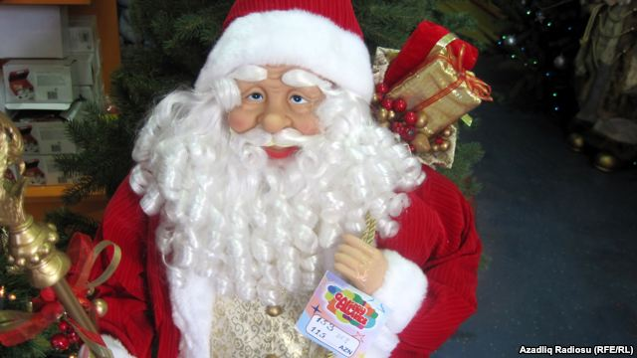
Зеңгір көкте жұлдыз болып жанайын,
Ай жүзіндей айшықтанып, арайың.
Жанға шуақ, бойға қуат әкелген.
Жаңа жылың құтты болсын ағайын- биылғы келген жаңа Ұлу жылын мектебімізде 7 «Б» сыныбы мен 6 «Б» сыныбы шырша құрып 5-7 сыныптар арасында шырша мерекені өткізді.
Армысың, аманбысың Жаңа жылың.
Жаңа жылым! О, менің Жаңа жырым!
Ұлу жылы келгенде, сый ғып тартып,
Ақтарайық әнменен көңіл сырын - бүгінгі жаңа жыл кешін барлығымыз көтеріңкі көңіл күймен, әсем әнмен, әр түрлі қызықты ойындар, бимен өткізейік– деп оқушыларымыз шырша мерекесін бастап кетті.
Бұл кеште аңдар бейнесінде оқушыларымыз киініп, «Шолпан» би ансамблінің мың бұралған қыздары мен мектебіміздің күміс көмей әншілерімен мерекелік кешіміз жалғасын тапты.
Сонымен қатар, 5 сынып оқушылары Саққұлақ, Тышқан, Айдаһар болып киініп, дайындаған көріністерін көпшілікке тарту етті. Өнерлерін көрсеткен оқушыларымызға Аяз ата қоржынынан сыйлықтарын ұсынып, батасын берді.
Аяз атамыз бен Ақшақарымызды да әсем ән-билерімізбен шығарып салып, мереке соңы би кешімен жалғасты. Оқушыларымыз көптен күткен шырша мерекесін көтеріңкі көңіл күймен қарсы алды.
Зеңгір көкте жұлдыз болып жанайын,
Ай жүзіндей айшықтанып, арайың.
Жанға шуақ, бойға қуат әкелген.
Жаңа жылың құтты болсын ағайын-деп келген Ұлу жылымыз қазақстандықтарға құтты, берекелі жыл болсын!

